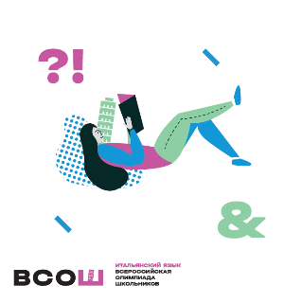
КИТАЙСКИЙ ЯЗЫК

(олимпиадные туры 26, 27 января 2026 года в ФГБОУ ВО НГПУ)

Адрес: ул. Вилюйская, д. 28

26 января 2026 (понедельник)
12.00 – 13.00 | Регистрация участников олимпиады, рассадка, инструктаж | I поточная аудитория, корпус 1, блок 5
13.00 – 16.00 | 1 олимпиадный тур (письменный) | I поточная аудитория, корпус 1, блок 5
Ауд. 407 ФИЯ учебный корпус №1, блок 4 – учебный корпус 3 – для сопровождающих.
Ауд. 116 ИД - учебный корпус № I, блок 5 – оргкомитет, врач
27 января 2026 (вторник)
12.20 – 13.00 | Регистрация участников олимпиады, жеребьевка, инструктаж | Ауд. 416 ФИЯ учебный корпус №1,  блок 4 – регистрация, жеребьевка;  Ауд. 410 ФИЯ учебный корпус №1,  блок 4 – подготовка к конкурсу устной речи;  Ауд. 418, 419 – конкурс устной речи.
13.00  (конкурс устной речи: 54-60 мин на каждую группу участников:  50 мин/подготовка,  4-10 мин/ презентация) | 2 олимпиадный тур
Ауд. 407 ФИЯ учебный корпус №1, блок 4 – учебный корпус 3 – для сопровождающих.
Ауд. 116 ИД - учебный корпус № I, блок 5 – оргкомитет, врач
Дистанционные процедуры
31 января (суббота)
в течение дня | Предварительные результаты | 1) личный кабинет участника: https://olymp54.ru →"Войти" →"Вход для участников"→"Паспорт или СНИЛС";  2) сайт: http://detinso.ru/ →"Центр олимпиадного движения" →"ВсОШ"→"Региональный этап" →"Предварительные результаты" →"Войти" :логин/пароль из флаера
в течение дня | Показ работ | Личный кабинет участника: https://olymp54.ru →"Войти" →"Вход для участников"→"Паспорт или СНИЛС"
02 февраля (понедельник)
14.00 | Разбор заданий | Ссылка для онлайн-подключения: https://vk.com/call/join/j7ssHK_TRQaNfRP25DWcCIkQx-Yh29cs5hafsrtxjwI
15.00 – 18.00 | Прием заявлений на апелляцию | Личный кабинет участника: https://olymp54.ru
03 февраля (вторник)
14.00 – 15.00 | Апелляция | Подключение по ссылке:  https://vk.com/call/join/34IWWhktLRPZtQaYKsXa3CEOrWkLjkAlyTi2IyeVScU  (обязательное предъявление паспорта!)
ВАЖНО!!!
Выполнение олимпиадных работ гелевыми или капиллярными
ручками с черными или синими чернилами.
Запрещается использование ручек с красными или зелеными чернилами, корректоров!

